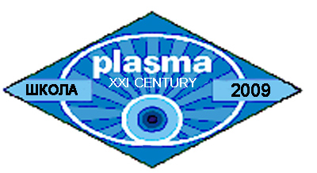
Всероссийская школа «Проблемы и приложения электроразрядной обработки в индустрии наносистем и наноматериалов»
(3-8 сентября 2009г.)

Ключевые слова: электроразрядная обработка, наноматериалы

Проект «Организационно-техническое обеспечение проведения Всероссийской школы для молодежи «Проблемы и приложения электроразрядной обработки в индустрии наносистем и материалов» выполнялся Петрозаводским Государственным Университетом в соответствии в результате победы в конкурсе в рамках федеральной целевой программы
«Научные и научно-педагогические кадры инновационной России» на 2009-2013 годы.
Проект инициирован крайне актуальными проблемами обеспечения индустрии наносистем и материалов исходными продуктами для реализации нанотехнологий в широком круге приложений: микроэлектронике, электротехнике, механообработке, химической промышленности, медицине, биологии, различных направлениях приборостроения, в производстве тканей, лакокрасочной продукции и бытовой индустрии.
Актуальной проблемой являются и инновационное использование уникальных свойств наноиндивидов и наноструктур минерального и биотического происхождения, обеспечивающих, например, износостойкость, жаростойкость, химическую стойкость, биосовместимость и др., а также изучение и разработка методов и техники для получения новых материалов с набором новых уникальных свойств.
Для реализации этих актуальных задач кроме технического и информационного обеспечения научных и промышленных разработок необходимы квалифицированные кадры специалистов. Один из способов обеспечить эффективное освоение молодыми исследователями и преподавателями лучших научных и методических отечественных и мировых достижений в определенной области науки и техники заключается в организации всероссийских молодежных школ по определенному направлению.
Среди других способов нанофрагментации и ультрадиспергирования биологических ( нативных) и минеральных структур и комплексов видное место занимают электрофизические методы, в частности получение наноструктур в объеме, а также полировка и зачистка поверхностей различных материалов в газоразрядной плазме. В Петрозаводском государственном университете (ПетрГу) накоплен большой опыт исследования различных типов газоразрядной плазмы, что привело к созданию в 2003 г. научно- образовательного центра «Фундаментальные проблемы приложений физики низкотемпературной плазмы» (НОЦ “Плазма”). Имеется также большой опыт проведения Всероссийских конференций и Школ молодых ученых по проблемам физики и приложений плазмы (http://dfe.karelia.ru/koi/conf/konf.html ) В университете имеется также горно-геологический факультет, который в сотрудничестве с Карельским Научным центром РАН и Кольском филиалом ПетрГу занимается в частности и проблемами ультрадиспергирования минералов для различных технологических приложений. Поэтому для организации и проведения Всероссийской школы для молодежи «Проблемы и приложения электроразрядной обработки в индустрии наносистем и материалов» в Петрозаводске на базе ПетрГу имелись все основания. Школа проходила с 3 по 8 сентября Основные занятия Школв проходили . в спортивно-оздоровительном лагере университета «Шотозеро» , на берегу одного их прекрасных озер Карелии. (рисунок1)

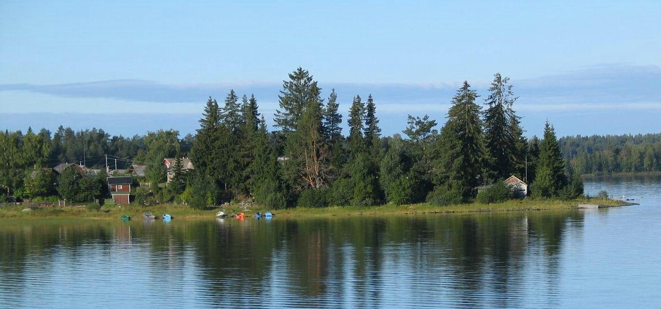
Рисунок 1. Лагерь на берегу Шотозера

В лагере бы подготовлены помещения для проведения учебного процесса, оборудованные аудио и видео записывающей и воспроизводящей аппаратурой, компьютерами и принтером для оперативного управления мероприятием, выходом оргкомитета и всех желающих участников в Internet, а также обеспечены условия комфортного проживания и досуга участников.
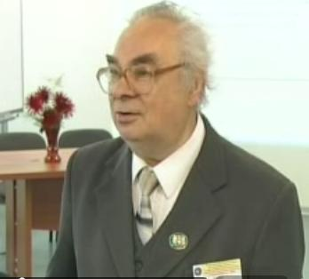
Регистрация участников Школы началась 3 сентября с 07:00. и проводилась на первом этаже здания IT-парка ПетрГУ (пр. Ленина 31). При регистрации участники заполняли подробную анкету и получали раздаточные материалы, в том числе программу Школы. ( см. приложение ). Торжественное открытие Школы состоялось там же в 14.00. На открытии выступили:
Рисунок 2. А.Д.Хахаев - руководитель проекта директор НОЦ «Плазма» , профессор
А.Д.Хахаев (рисунок 2), проректор ПетрГУ по НИР профессор Н.В.Доршакова, начальник управления инвестиций и государственной поддержки предпринимательства министерства экономического развития Республики Карелия С.В. Алимпиев, декан физико-технического факультета ПетрГУ профессор В.И.Сысун. (рисунок 3). Представители телекомпании «Ника» снимали репортаж об этом событии и представили его в тот же день в выпуске «Новостей» ( http://nika-media.ru/video/3683/17852.html) (Рис 2-4 из этого репортажа). В 16.30 участники Школы разместились в автобусах и направились в лагерь
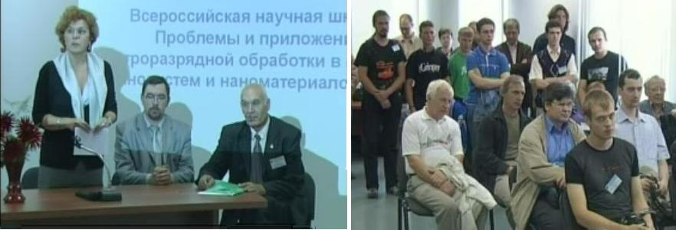
Рисунок 3- Н.В.Доршакова, С.В. Алимпиев, Рисунок 4- На открытии Школы
В.И. Сысун

Всего участников Школы было 72 ( лекторов, слушателей и тех членов программного и оргкомитетов, которые принимали непосредственное участие в занятиях Школы). Все они зарегистрированы как «участники» в существующей в НОЦ « Плазма» системе подготовки научных мероприятий. Там же размещена и поддерживается специально разработанная база данных об участниках Школы, в том числе молодых. В частности, возможны выборки по возрасту, должности, ученой степени, городу участника. Открытая информация содержит также название и адрес организации, которую он представляет и тему лекции или доклада, если они были сделаны на Школе.
Из этой базы видно, что молодых участников до 35 лет было 58. ( 80,5%). Из них студентов- 17, аспирантов- 13. Кандидатов наук среди участников-16, докторов 7. Все доктора наук выступили с лекциями. Среди них следует отметить выдающихся отечественных ученых:
-профессора Смирнова Бориса Михайловича, зав. лабораторией ИВТ РАН (Москва), автора более 20 монографий по физике плазмы и смежным областям, члена редколлегии журнала « Успехи физических наук»
-профессора Коваля Николая Николаевича, заведующего лабораторией плазменной эмиссионной электроники ИСЭ СО РАН (г. Томск), автора более 200 публикаций, большая часть которых в центральных рецензируемых журналах и трудах международных конференций, имеющего 6 авторских свидетельств и 4 патента.
Всего на Школе было прочитано 12 лекций , продолжительностью в среднем 1 час.
К чтению лекций были привлечены ведущие специалисты в области физики и техники плазмы, минералогии, нанотехнологий из Петрозаводска (Белашев Б.З., Фофанов А. Д., Хахаев А. Д.,, Сысун В.И. , ), Москвы (Смирнов Б.М.), Томска (Коваль Н.Н.), С- Петербурга ( Карасев В.Ю.), Новосибирска ( Уланов И.М.), Апатитов ( Усов А.Ф.), Троицка ( Филиппов А.В., Дядко Н.А.).
Большая часть лекций была посвящена физическим основам и технической реализации различных электроразрядных методов обработки материалов.
Н. Н. Коваль из Института сильноточной электроники СО РАН представил широкий спектр разработанных в институте автоматизированных установок для генерации плазмы в больших объемах, позволяющих в промышленных объемах решать такие задачи как, например, синтез сверхтвердых нанокристаллических покрытий методом вакуумно-дугового осаждения и формирование градиентных наноструктурных слоев на поверхности материалов. Один из вариантов плазмогенератора большого объема представлен на рисунке 5
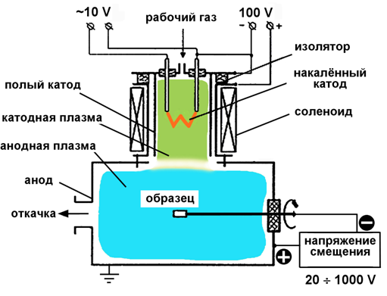

Рисунок 5. Принцип генерации газоразрядной плазмы в дуговом разряде низкого давления с анодной полостью большого размера

Генератор такого типа имеет широкий диапазон рабочих давлений и токов разряда, совместимый с параметрами электродуговых и магнетронных распылителей; обладает высокой энергетической эффективностью; обеспечивает широкий диапазон регулировки параметров ; не производит подпыления поверхности образцов во время плазменной обработки. Один из примеров структуры покрытий, полученных . в разряде приведен на рисунке 6
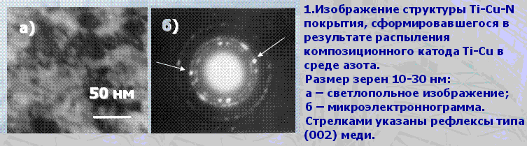
Рисунок 6- Электронная фотография структуры покрытий Ti-Cu-N

Принципы и технологические приложения электрогидравлической обработки материалов изложены в лекции В.И.Сысуна. Типичная схема установки представлена на рисунке 7. Импульсный разряд длительностью 10${}^{−5}$÷10⁻⁴с происходит в жидкости при токах порядка 10⁵А.${}^{−5}$. Технологический эффект производится ударной волной со скоростью фронта до 3000м/с и давлением на фронте волны порядка 10⁹Па.
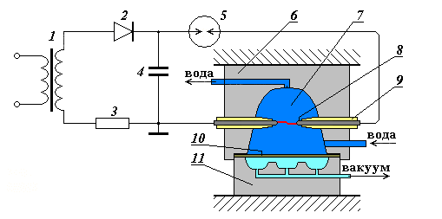

Рисунок 7 Схема установки для электрогидравлической обработки материалов.
1 – высоковольтный трансформатор; 2 – выпрямитель; 3 – резистор токоограничивающий, 4 – конденсаторная батарея; 5 –– разрядник; 6 – разрядная камера; 7 – рабочая жидкость; 8 – электроды; 9 – изолятор; 10 – заготовка; 11 – матрица
В лекции показано, как кроме многочисленных применений ( штамповка, развальцовка , очистка литья, бурение, поверхностное упрочнение , разрушение негабаритов, откачка стоков из шахт, забивка свай) электрогидравлический удар может быть использован для . дезинтеграции (размола) материалов до микронных и даже нанометровых размеров. Особенность технологии по спавнению с механическим размолом заключается в иом , чир материал «рвется» по кристаллическим граням, т.е. не разрушаются его кристаллы . Это существенно, например, для улучшения яркости и цветности красителей из минерального сырья
Физические основы и закономерности электроимпульсного (ЭИ) способа разрушения материалов не в жидкостной среде , а в атмосфере изложены в лекции А.Ф.Усова. В этом случае происходит формирование каналов пробоя в твердом теле на импульсном напряжении в микросекундном диапазоне воздействия и разрушение материала действием канала электрического разряда при выделении в нем энергии емкостного накопителя. Важнейшая особенность ЭИ-дезинтеграции - высокая селективность разрушения, обеспечивающая благодаря ряду механизмов, свойственных электрическому пробою и разрушению многокомпонентных сред, высокую степень раскрытия зерен полезных минералов с минимальным их разрушением. Способ электроимпульсной дезинтеграции материалов с высокой технологической эффективностью апробирован на разных рудах с крупнокристаллическими включениями. Особенно перспективен способ для руд, при измельчении которых необходимо сохранить кристаллосырье от разрушения (драгоценные камни, пьезооптическое сырье, слюда). В традиционных производственных условиях выделение ограночного кристаллосырья из коренных продуктивных пород чаще всего осуществляется вручную.
Оригинальный плазмохимический метод получения нанодисперсных порошков представлен в лекции И.М.Уланова.. Там показано , что плазмохимический метод получения нанопорошков имеет ряд преимуществ перед другими способами, в частности:
- обладает высокой производительностью;
- одностадиен;
- позволяет получать широкий спектр порошков различного химического состава (в том числе и тугоплавких веществ), и различной дисперсности, на одной установке;
- обладает приемлемой энергоемкостью (порядка 10–100 кВтч/кГ, в зависимости от состава химических реагентов);
В плазмохимических методах используются как дуговые (электродные), так и безэлектродные плазматроны, каждый из которых обладает своими достоинствами и недостатками, определяющими области их применения. К достоинствам электродуговых нагревателей плазмы относится простота конструкции плазматрона и источника питания, высокий КПД устройства (до 80%), большая достигнутая мощность (десятки мегаватт). Основным недостатком мощных дуговых плазматронов является слишком малый срок службы электродов (~100 часов), загрязнение синтезируемых материалов продуктами эрозии электродов, а также очень быстрое разрушение электродов в агрессивных средах. Малый ресурс работы электродов существенно ограничивает области применения дуговых плазмотронов в промышленности, поскольку непрерывность технологического процесса является одним из важнейших требований промышленного производства.
Безэлектродные плазматроны полностью лишены вышеперечисленных недостатков, позволяют получать чистую плазму практически любого химического состава, но высокая частота генерации разрядов затрудняет создание источников питания большой мощности. Поэтому, особый интерес представляют низкочастотные индукционные разряды трансформаторного типа, эффективная генерация которых возможна в килогерцовом диапазоне частот тока. Безэлектродные плазматроны, работающие по принципу низкочастотного индукционного разряда трансформаторного типа (трансформаторные плазматроны), могут быть с успехом использованы в плазмохимической промышленности, в том числе для синтеза нанопорошков. В лекции описан принцип работы трансформаторного плазматрона ( рисунок 8) и описаны реальные установки для получения нанодисперсных порошков нитридов бора, алюминия, кремния, титана, циркония, гафния, ванадия, ниобия и тантала, а также карбидов бора , кремния , титана и вольфрама.
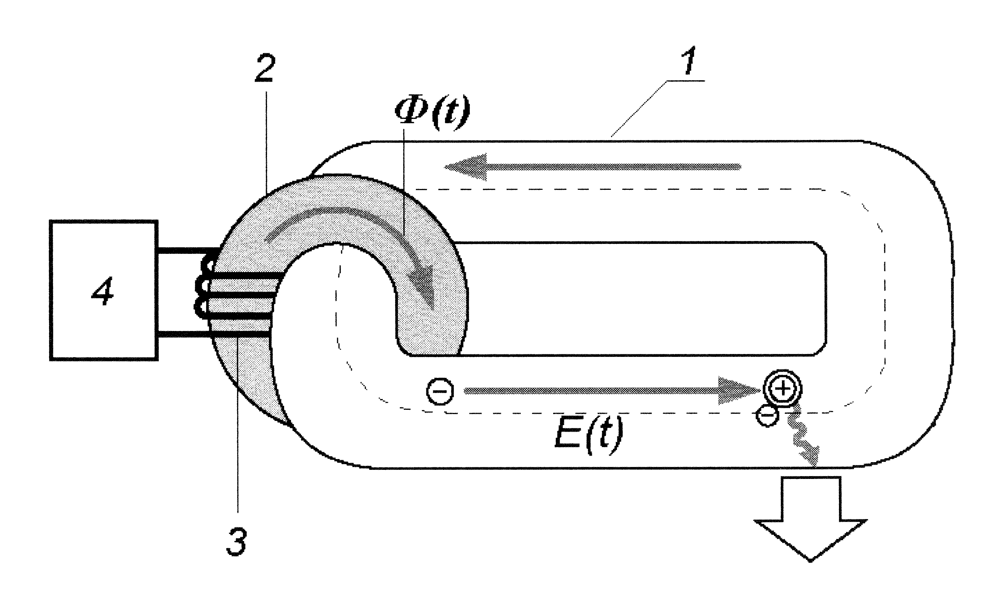

Рисунок 8. Принцип работы трансформаторного плазматрона.
1 – газоразрядная колба; 2 – ферритовый сердечник; 3 – первичная обмотка; 4 – источник питания.

Методам газоразрядной модификации поверхностей материалов были посвящены лекции Н.А. Дядко «Модификация поверхности полимерных пленок с помощью газоразрядной плазмы: методы характеризации поверхности и проблемы моделирования» и В.И.Сысуна «Электроэрозионная обработка» В лекции Н.А. Дядко показано , что в плазме образуются химически активные частицы, которые взаимодействуют с поверхностью полимера и образуют различные функциональные группы. Наличие кислородосодержащих групп приводит к увеличению поверхностной энергии полимера и усилению гидрофильности ( смачиваемости) поверхности. Для этих целей используются разряды в воздухе и смесях различных газов с кислородом. Наличие фторсодержащих групп приводит к уменьшению поверхностной энергии полимера и усилению гидрофобности. ( водоотталкивания) Для этих целей используются разряды в смесях содержащих, например,CF₄. В лабораторных исследованиях используются разряды различных типов (тлеющий, барьерный, коронный, ВЧ) при различных давлениях газовой смеси. Для промышленности предпочтительнее разряд при атмосферном давлении. В лекции приведены примеры лабораторных и промышленных установок и перечислены методы исследования характеристик поверхностей.
В лекции В.И.Сысуна рассказано о том, что электроэрозионная обработка (ЭЭО) заключается в изменении формы, размеров, шероховатости и свойств поверхности заготовки под воздействием электрических разрядов в результате электрической эрозии. Метод был разработан во время Великой Отечественной войны Б.Р. и Н.И. Лазаренко, предложившими использовать обычно вредную электрическую эрозию контактов для технологических целей обработки материалов. Для предотвращения сварки и сохранения локальности обработки используют низкие напряжения, импульсный электрический разряд, при котором нагрев от контакта не успевает распространиться на всю деталь, и перемещение детали. Наиболее целесообразно использовать электроэрозионную обработку для деталей из твердых сплавов и при профильной обработке, когда металлорежущая технология трудно применима. В лекции подробно рассмотрена физика электрической эрозии и ее применение для резания , прошивания, маркировки материала, шлифовки и упрочнения поверхностей.
Большой интерес вызвала лекция Белашева Б.З. , посвященная природным биогенным наноматериалам- минералам диатомитам, распространенным в Карелии. Состоящая из створок диатомовых водорослей осадочная порода диатомит благодаря строению и физико-химическим свойствам могла бы быть перспективным сырьем сразу для нескольких областей хозяйственной деятельности, в частности, и в сфере нанотехнологий., но пока мало применяется. Перспективно использование диатомитов для производства глазурей, эмалей, стекол высокой прочности. На рисунке 9 представлены изображения створок диатомитоа. Размер створок около 15 мкм, а поры в них имеют размер около 100 нм. С этим свяана возможность их использования для производства контейнеров лекарств, средств их доставки, в качестве микрокатализаторов, масок для роста углеродных нанотрубок.
Очень важной проблемой в индустрии наноматериалов нареду с методами их получения являются методы определения и контроля характеристик полученных продуктов. продуктов. Поэтому вторая часть лекции Б.З.Белышева была посвящена нанометрологии
Метр – естественная единица длины, сопоставимая с размерами человека. Но микроэлектроника уже имеет дело с элементами поверхности, минимальные размеры которых приближаются к десяткам нанометров, а нанотехнологии оперируют с объектами от сотен нанометров до десятых долей нанометра. Развитие этих отраслей поставило проблему создания методов и средств линейных измерений в нанометровом диапазоне и обеспечения их единства с абсолютной привязкой к первичному эталону длины – метру.
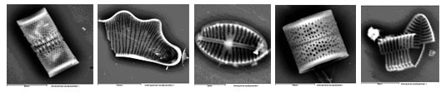
Рисунок 9. Формы створок диатомовых водорослей

Для нанометрологии измерение геометрических линейных размеров объектов является первоочередной задачей. Необходимость обеспечения единства линейных измерений в нанометровом диапазоне связана с тем, что линейные измерения в неявном виде присутствуют в большинстве методов и средств измерений механических, оптических, магнитных, электрических, акустических и других параметров объектов. Другая причина заключается в прецизионном пространственном позиционировании зонда измерительного устройства в место съема информации. При этом диапазон линейного сканирования по каждой координате может простираться от единиц нанометра до сотен и более микрометров, а требуемая точность выставления координаты должна составлять десятые доли нанометра. Помимо привязки средства измерения к эталону, воспроизводящему единицу физической величины, в нанотехнологии обязательна привязка к базисному эталону единицы длины, обеспечивающая точность попадания в цель. Сложность состоит в том, что диапазон измерений длины от единиц нанометров до сотен микрометров перекрывает пять порядков при точности измерений в десятые доли нанометра.
Из всех физических эффектов только интерференция способна осуществить передачу эталона длины в нанодиапазон. Эталонная система в нанодиапазоне состоит из атомно-силового микроскопа и лазерных интерферометических измерителей наноперемещений по трем координатам.. Диапазон измерения перемещений – 1 нм – 10 мм, дискретность – 0.1 нм, максимальная скорость перемещения – 3 мм/с, абсолютная погрешность измерений – 0.5–3 нм. Эталон используют для калибровки измерительных систем потребителей.
Проблеме исследования результатов электроразрядных преобразований материалов была посвящена и лекция А.Д..Фофанова, в которой рассматривались рентгенографические. методы диагностики порошков. В лекции подробно изложены теоретические основы дифракционных методов исследования порошковых материалов и требования к образцам поликристаллических материалов для исследования «стандартными» методами рентгенографии. лекции подробно изложены теоретические основы дифракционных методов исследования порошковых материалов и требования к образцам поликристаллических материалов для исследования «стандартными» методами рентгенографии. Отмечены преимущества рентгеновского фазового анализа, а именно :
- Образец исследуется в неизменном состоянии. Например, при химическом анализе образец разрушается.
- Для анализа требуется незначительное количество вещества ( иногда –доли грамма).
-Результатом анализа является непосредственное определение вещества и его кристаллической фазы, в том числе и для полиморфных модификаций.
Практически при любом электроразрядном воздействии на материал в плазме появляются твердые макрочастицы, возникает комплексная , или «пылевая» плазма. Она отличается от «классической» существенной гетерогенностью состава, наличием в нем микро- и макрочастиц с различными физико-химическими характеристиками, а также спецификой пространственного распределения этих частиц по объему плазменной среды. В комплексной плазме в определенных условиях отмечены появление фуллеренов, углеродных нанотрубок, а также процессы самоорганизации «пылеобразных» масс, образующихся в результате взаимодействия исходного плазмообразующего газа с окружением или искусственно инжектируемых в него микро- или макрочастиц, в локально ограниченные структуры с различной степенью упорядоченности упомянутых частиц в них («плазменные кристаллы». Проблемам модификации свойств плазменно-пылевых структур и микрочастиц в комплексной плазме была посвящена лекция, представленная С.Ф.Подрядчиковым от группы соавторов под руководством А.Д.Хахаева.
В лекции представлены установленные в результате исследований закономерности влияния атомно-молекулярного состава среды, и соответственно, плазменных условий, материала макрочастицы на характеристики упорядоченной пылевой структуры; рассмотрены механизмы самоорганизации плазменно-пылевых структур и условия формирования характеристик; проведен анализа кинетики пылевых частиц в плазме газовых разрядов и, что наиболее интересно в связи с программой Школы, приведены результаты
исследования влияния взаимодействия плазмы с поверхностью погруженных в нее макрочастиц ( рисунок 10)
В лекции В.Ю.Карасева рассматривались проблемы управления плазменно- пылевыми структурами , актуальные для тех технологических процессов , где присутствие макрочастиц в плазме нежелательно. Рассмотрены различные виды воздействия на пылевые структуры, оценена их эффективность и выделены воздействия (например, термофоретическое), которые не оказывают влияния на плазмообразующую среду.
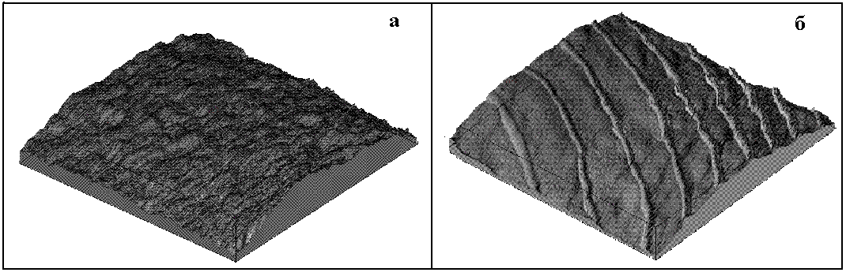
Рисунок 10- Изображение участка размером 724*724 нм сферические частицы меламинформальдегида до помещения в плазму (а) и после 20 мин. в плазме тлеющего разряд в неоне при давлении 65 Па и токе 1 мА., полученные на атомно-силовом микроскопе СММ-2000.

Повышению потенциала слушателей в области теоретической физики существенно способствовали лекции выдающегося теоретика Б.М.Смирнова, описавшего уникальные превращения металлических кластеров, внедренных в подложку ( например, кремний), которые могут использованы, в частности , для катализа различных химических реакций, и А.В.Филиппова, рассмотревшего электростатическое взаимодействие двух нано- и/или микрочастиц в плазме и получившего аналитические выражения для потенциалов их взаимодействия , что очень важно для построения фундаментальной теории комплексной плазмы.
Все лекции сопровождались компьютерными презентации, тексты лекций и большинство презентаций оставлено Оргкомитету для публикации и возможного использования в учебном процессе
На Школе было проведено 3 семинара и 2 «круглых стола», на которых выступило 11 преимущественно молодых специалистов. Продолжительность заседания -до полутора часов, причем докладчику предоставлялось время в пределах 15-20 минут , остальное время – на вопросы и обсуждение. В докладах , как и в лекциях, рассматривались проблемы получения , сепарации и очистки и диагностики наноматериалов.
Доклад В.Н.Бородулина ( г. Апатиты) дополнял и развивал лекцию А.Ф.Усова подробным описанием различных узлов электротехнического оборудования для материалов дезинтеграции материалов различными способами и сравнением по удельным параметрам электротехнического оборудования на различной элементной базе
Несколько докладов было посвящено получению, очистке и стабилизации наноуглеродных частиц. Синтез фуллеренов и нанотрубок в условиях аргонового дугового разряда рассматривался в докладе В.И.Подгорнрго, но чаще обсуждалась проблема наноалмазов. Получение наноалмазов детонационный методом ( путем взрыва смеси мощных кислород-дефицитных взрывчатых веществ) приобретает уже промышленных характер , поэтому важны методы выделения алмазной фазы и ее очистка , рассмотренные в докладе С.А. Денисова ( г. Москва). Условия и методы агрегации т сьабилизации наноалмазов после их получения рассмотрены в докладе Н.Н.Рожковой ( г.Петрозаводск), а методы получения алмазных пленок – в докладе А.В.Сасина ( г.Петрозаводск).
Тончайшие эффекты нанеесения металлического покрытия толщиной в десятые доли нанометра на микронные сферические частицы алмаза или кремния с использованием магнетронного разряда и пылевой плазмы описаны в докладе А.Н.Рябинкина (г.Москва)
К электроразрядным методам обработки материалов относятся не только методы, связанные с помещением материала непосредственно в область разряда но и обработка материалов электронным пучком, сгенерированным импульсным плазменным катодом Важным условием устойчивой работы электронно-пучковых источников с плазменным катодом является обеспечение электрической прочности ускоряющего промежутка. С этой целью ускоряющая электродная система источника интенсивных электронных пучков конструктивно выполняется отстоящей на несколько десятков сантиметров от области взаимодействия пучка с облучаемым материалом, так как попадание паров материала в межэлектродный промежуток ускоряющей системы, как правило, приводит к его пробою. В связи с этим существует необходимость детального изучения транспортировки электронного пучка. Этой проблеме был посвящен доклад Р.А.Москвина (г. Томск) Названия этих и других прочитанных на Школе докладов можно найти на сайте [5], а полные тексты их будут опубликованы. Все доклады активно обсуждались слушателями. В ходе обсуждений стало ясно, что можно разделить специфические задачи обсуждаемого метода (электроразрядной обработки материалов) и инвариантные задачи в индустрии наносистем и наноматериалов.
Специфическими задачами и проблемами в обсуждаемом направлении являются:
- разработка физических основ электрофизических методов нанофрагментации и ультрадиспергирования биологических (нативных) и минеральных структур и комплексов.
-компьютерное моделирование процессов и продуктов электрофизических методов ультрадиспергирования и нанофрагментации нативных веществ и минералов.
- научно- образовательные проблемы развития обсуждаемых методов при воспроизводстве и наращивании кадрового потенциала по направлению разработок.
К числу инвариантных проблем и задач в индустрии наносистем и наноматериалов целесообразно отнести:
- проблемы обеспечения селективности, сепарации , рафинирования и хранения продуктов ультрадиспергирования и нанофрагментации при любых способах их получения;
- проблемы диагностического и метрологического обеспечения при определении и контроле физико-химических свойств обсуждаемых продуктов:
- создание научно-производственной базы для проведения ОКР в интересах индустрии наносистем и наноматериалов;
- развитие специального аналитического приборостроения и специального машиностроения для обеспечения национальной безопасности индустрии наносистем и наноматериалов.
Посещаемость всех видов занятий Школы была практически стопроцентной. После каждой лекции задавалось не менее 4 вопросов, а доклады на семинарах и круглых столах активно обсуждались, что свидетельствовало о понимании слушателями поставленных проблем. Для объективной оценки уровня усвоения материала непосредственно в ходе занятий формулировались контрольные вопросы по содержанию лекций (в среднем по 2 вопроса на лекцию) Вопросы размещались в системе http://iq.karelia.ru/ Название теста «Электроразрядная обработка материалов»
8 сентября все участники Школы были доставлены автобусами в Петрозаводск в корпус Физико-технического факультета (ФТФ) Петрозаводского Университета, где размещается научно- образовательный центра «Фундаментальные проблемы приложений физики низкотемпературной плазмы» (НОЦ «Плазма») (рисунок 11)
Участника школы посетили следующие в НОЦ «Плазма» лаборатории
-физики комплексной плазмы (рисунок 12)
-распределенных информационно-измерительных и управляющих систем,

- физики атомных столкновений,
- микропроцессорной техники и ее приложений,
- спектрометрии и оптической диагностики плазмы,
- плазмохимии,
- микроплазменнай техники,
- микро и нано электроники,
-рентгеноструктурного анализа,
а также Центр коллективного пользования оборудованием..

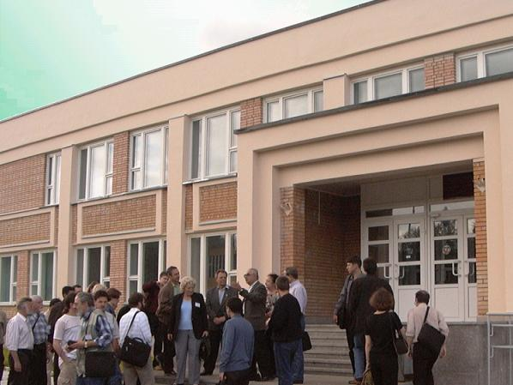

Рисунок 11 .У здания ФТФ

В лабораториях преподаватели ФТФ и ведущие сотрудники НОЦ «Плазма» познакомили экскурсантов с направлениями научных исследований , проводимых в лабот\раториях, уникальным оборудованием как закупленным по грантам , так и разработанным непосредственно в лабораториях, с техническими приложениями результатов исследований и их использованием в учебном процессе.

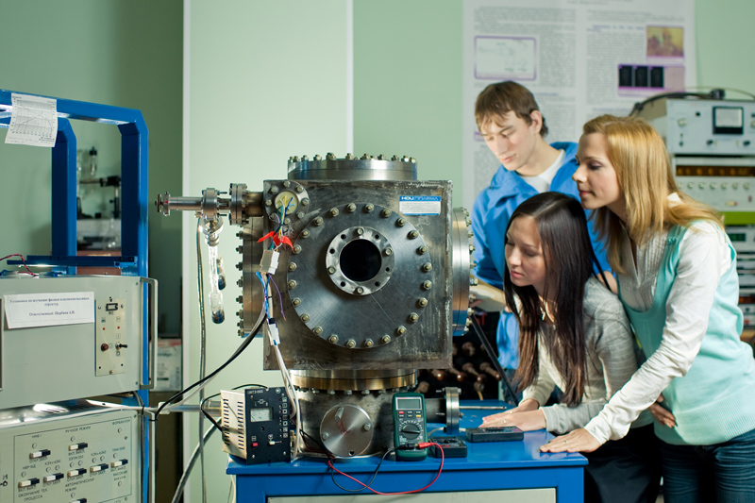

Рисунок 12..В лаборатории физики комплексной плазмы у установки для генерации плазмы большого объема
По окончании экскурсий и тестирования слушателей в дисплейных классах ФТФ в том же здании состоялось закрытие школы. На нем были объявлены и обсуждены ее основные итоги.
Отмечено, что профильные лекции, тематические семинары и круглые столы вызвали широкое заинтересованное обсуждение проблем получения, сепарации, рафинирования, организации хранения нанофрагментов веществ и материалов, а также проблем контроля , метрологии , диагностики качества наносистем как в индустрии наноматериалов , так и в научных исследованиях. Широко обсуждалась также организация научно- образовательной деятельности в интересах расширенного воспроизводства кадров для решения этих проблем
Анализ состояния отечественных научно- исследовательских и производственных достижений в области электроразрядной обработки в индустрии наносистем и наноматериалов показал, что в ряде научно-образовательных центров России, таких как Институт сильноточной электроники СО РАН ( г.Томск); Томский государственный университет; Томский научный центр СО РАН; Томский политехнический университет; Институт Теплофизики им. С.С. Кутателадзе СО РАН, (г. Новосибирск); Новосибирсксий государственный университет; Кольский научный центр РАН (г.Аппатиты); Мурманский государственный технологический университет; Петрозаводский государственный университет и его Кольский филиал; Физико- технический институт им. А.Ф.Иоффе ( г. Санкт- Петербург); Санкт- Петербург государственный университет; Российский научный центр «Институт им.И.В.Курчатова» (г. Москва); Московский инженерно-физический технический университет; Московский государственный университет; Объединенный институт высоких температур РАН (г. Москва); Троицкий институт инновационных и термоядерных исследований; Коми научный центр РАН (г. Сыктывкар) ; Московский энергетический институт; ( и это далеко не полный перечень) ведется разработка методов, средств и экспериментальной техники для электроразрядной обработки материалов. Достигнутые результаты, в частности и в области разработки промышленного оборудования были представлены в лекциях и докладах на Школе. Однако тормозом в развитии этого направления является малая востребованность со стороны отечественной промышленности и отсутствие инвестиций.
Образовательный процесс в области электроразрядной обработки материалов, диагностики , метрологии и приложений наноструктур ведется в Петрозаводском государственном университете и его Кольском филиале, Мурманском государственном технологическом университете, Томском государственном университете, Томском политехническом университете, Санкт-Петербургском государственном университете, Новосибирском государственном университете, Московском энергетическом институте, где имеются условия подготовки кадров на базе научно- образовательных центров [6]. Отмечено, что наличие соответствующих курсов и научного направления в ряде отечественных вузов и научно- образовательных центров обеспечивает значительный кадровый потенциал для развития направления.
Участие в работе Школы ( лекции , доклады , дискуссии, экскурсии в лаборатории) для молодых специалистов из других организаций можно рассматривать как кратковременную стажировку в научно- образовательным центром «Фундаментальные проблемы приложений физики низкотемпературной плазмы» (НОЦ “Плазма”) Петрозаводского государственного университета.
Обсуждение проблем и перспектив электроразрядной обработки в индустрии наносистем и наноматериалов обозначило важную и актуальную тему научно- образовательной деятельности для широкого круга специалистов различных направлений и показало перспективы созидательной работы и профессионального роста на пути решения вопросов, поднятых в Школе. Это особенно важно, т.к. способствует увеличению притока заинтересованной молодежи в эту область науки и техники.
С целью повышения квалификации специалистов в данной области Программный комитет Школы рекомендует ввести в Вузах, где ведется научная работа и имеются квалифицированные специалисты в данной области программу магистерской подготовки «Электроразрядная обработка в индустрии наносистем и наноматериалов» (направление « Техническая физика»), расширить аспирантскую подготовку по этому направлению.
С целью совершенствования подготовки в области электроразрядной обработки материалов достигнута договоренность между Петрозаводским университетом и Институтом сильноточной электроники СО РАН о совместной заявке на разработку программы, специального лабораторного практикума, а также макетов лабораторного оборудования для такой подготовки.
Рекомендовано также продолжить проведение Всероссийских Школ по обсуждаемой проблеме и организовать координацию усилий коллективов, работающих в данной области.
На закрытии Школы были объявлены результаты тестирования слушателей, а также результаты конкурса докладов молодых участников. Молодым специалистам, доклады которых признанны лучшими как программным комитетом, так по результатам анонимного опроса слушателей были вручены почетные дипломы Школы. Дипломы получили:
-Москвин П. В. (г. Томск) за доклад «Исследование потерь электронного пучка при транспортировке в газе низкого давления»;
-Рябинкин А. Н. (г. Москва) за доклад «Осаждение тонких металлических пленок на поверхность микрочастиц в магнетронном ВЧ-разряде»;
-Денисов С. А. (г. Москва) за доклад «Очистка и модификация продукта детонационного синтеза наноалмаза».
С целью информирования всех заинтересованных лиц и организаций о ходе Школы и ее результатах была разработана специальная информационная система с интерфейсом в виде . web – сайта http://dims.karelia.ru/confer/school2009.php , содержащая, в частности, разделы:
-«документы», где приведена программа Школы и ее итоги;
-«участники»- база данных об участниках Школы по результатам анкетирования;
-«лекции», где помещены названия лекций, их аннотации и фотографии лекторов,
- фотогалерея снимков рабочих моментов Школы и досуга участников.
Тексты всех лекций и докладов подготовлены к публикации в журнале «Ученые записки Петрозаводского университета», а лучшие доклады рекомендовано также в профильные (ВАКовские) журналы (например, « Физика плазмы» или «Журнал технической физики»)
В дискуссии на закрытии Школы все участники были единодушны в высокой оценке содержания и качества представления лекций и докладов, методического уровня их представления и технического сопровождения всех презентаций. Общим было и мнение о целесообразности издания лекционного материала, а также лучших докладов в качестве учебно-методического пособия для специалистов, занимающихся разработкой приложений низкотемпературной плазмы, в частности в области электроразрядной обработки материалов Была дана рекомендация проводить подобные школы- семинары и в будущем. Было отмечено, что на территории спортивного лагеря Петрозаводского университета «Шотозеро» были созданы все условия для комфортного проживания, питания участников и для плодотворной работы и досуга участников Школы.
Участники Школы выразили благодарность руководству Петрозаводского госуниверситета и НОЦ «Плазма» за отличные условия для продуктивной работы и отдыха.

Приложение

Всероссийская научная школа для молодежи
«Проблемы и приложения электроразрядной
обработки в индустрии наносистем
и наноматериалов – 2009»

Петрозаводск,
спортивно-оздоровительный лагерь «Шотозеро»
3–8 сентября 2009 г.

Программный комитет

Председатель Фортов В. Е. – академик РАН (ИТЭС ОИВТ РАН, Москва).

Заместители председателя:
Хахаев А. Д. – д. ф.-м. н., профессор, председатель оргкомитета (ПетрГУ, Петрозаводск);
Сон Э. Е. – член-корр. РАН, заместитель директора (ОИВТ РАН, Москва).

Члены программного комитета:
Коваль Н. Н. – д. т. н. (ИСЭ СО РАН, Томск);
Смирнов Б. М. – д. ф.-м. н., профессор (ОИВТ РАН, Москва);
Сысун В. И. – д. ф.-м. н., профессор (ПетрГУ, Петрозаводск);
Уланов И. М. – к. ф.-м. н., в. н. с. (ИТФ СО РАН, Новосибирск);
Филиппов А. В. – д. ф.-м. н., в. н. с. (ГНЦ РФ ТРИНИТИ, Троицк);
Филиппов М. М. – д. г.-м. н., заведующий лабораторией (ИГ КарНЦ РАН, Петрозаводск);
Усов А. Ф. – к. т. н., ученый секретарь (КНЦ РАН, Апатиты).

Оргкомитет

Председатель Хахаев А. Д. – (8142) 76-13-03, 8 921 728-45-23;

Заместитель председателя Кипрушкин С. А.

Секретарь оргкомитета Коенен О. П. – (8142) 76-32-97, 71-96-60.

Члены оргкомитета:
Белашев Б. З.
Величко А. А.
Жиганов Е. Д.
Луизова Л. А.
Фофанов А. Д.
Штыков А. С.

Техническая группа:
Шибаев И. П. – руководитель, (8142) 71-96-58, 8 921 222-93-94;
Игнахин В. С.
Куроптев В. А.
Некрылова И. М.
Резник Р. Г.
Чумидин В. А.

Программа Всероссийской научной школы для молодежи
«Проблемы и приложения электроразрядной обработки
в индустрии наносистем и наноматериалов – 2009»

3 сентября
С 07:00 – регистрация участников – IT-парк ПетрГУ (пр. Ленина, 31).
14:00 – торжественное открытие Всероссийской научной молодежной школы (конференц-зал IT-парка ПетрГУ).
15:30 – выезд в Шотозеро.

4 сентября
9:00 – 11:00 – лекции:
1. Сысун В. И. Электрогидравлический метод обработки материалов
2. Дятко Н. А. Модификация поверхности полимерных пленок с помощью газоразрядной плазмы:
методы характеризации поверхности и проблемы моделирования.

11:30 – 13:00 – семинар:
1. Бородулин В. В. Вопросы разработки электротехнического оборудования для
электроимпульсных дезинтеграционных установок;
2. Рожкова Н. Н. Агрегация наночастиц в шунгитах и наноалмазах.

15:00 – 17:00 – лекции:
1. Усов А. Ф. Электроимпульсное разрушение материалов – научно-технические
основы способа и опыт разработки;
2. Коваль Н. Н. Электроразрядное оборудование и технологии создания
наноструктурных слоев и покрытий.

17:30 – 18:30 – круглый стол:
1. Денисов С. А. Очистка и модификация продукта детонационного синтеза
наноалмаза;
2. Сасин А. В. Формирование углеродных пленок в разряде со скрещенными полями.

5 сентября
9:00 – 11:00 – лекции:
1. Уланов И. М. Плазмохимические методы получения нанопорошков различных веществ и их соединений;
2. Сысун В. И. Электроэрозионный методы обработки материалов.

11:30 – 13:00 – семинар:
1. Величко А. А. Разработка методов микро- и нанолитографии по оксидным пленкам
переходных металлов;
2. Рябинкин А. Н. Осаждение тонких металлических пленок на поверхность
микрочастиц в магнетронном ВЧ-разряде.

15:00 – 17:00 – лекции:
1. Белашев Б. З. Технологии на основе диатомитов Карелии. Нанометрология;
2. Филиппов А. В. Электростатическое взаимодействие нано- и микрочастиц в электроразрядной и термической плазме.

17:30 – 18:30 – круглый стол:
1. Дербенев И. Н. Экранирование заряда микрочастиц в неравновесной плазме с двумя сортами положительных ионов;
2. Подгорный В. И. О некоторых результатах исследования синтеза фуллеренов и нанотрубок в условиях аргонового дугового разряда.

6 сентября
9:00 – 11:00 – лекции:
1. Фофанов А. Д. Диагностика порошковых материалов методами рентгенографии.
2. Карасев В. Ю. Управление пылевыми структурами и частицами в газовых разрядах

11:30 – 13:00 – семинар:
1. Иванов А. Ю. Методы исследования структуры пылевого облака.
2. Москвин П. В. Исследование потерь электронного пучка при транспортировке в газе низкого давления;
3.. Мавлюдов Т. Б. Релаксационный метод исследования механизмов плазмохимических процессов (на примере электродного СВЧ-разряда).

15:00 – 17:00 – лекции:
1. Смирнов Б. М. Behavior of deposited metal clusters onto a surface;
2. Подрядчиков С. Ф. Модификация свойств плазменно-пылевых структур и макрочастиц в тлеющем разряде.

7 сентября
Научно технические и природно-этнографические экскурсии.

8 сентября
10:00 – 14:00 – научно-технические экскурсии и тестирование слушателей школы.
15:00 – торжественное закрытие школы.

